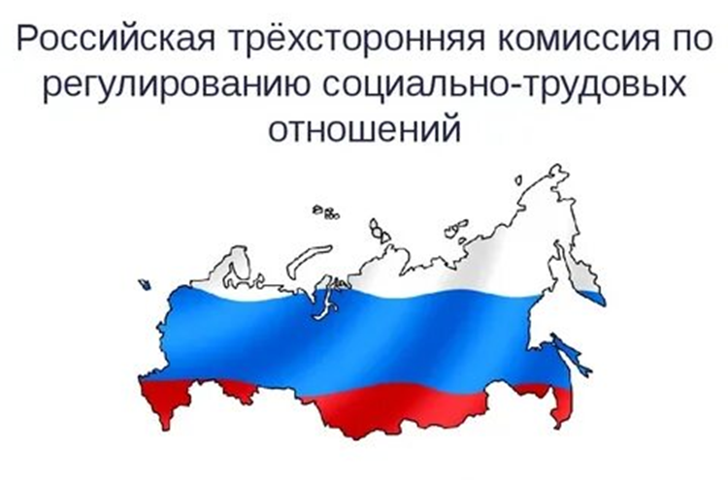РЕКОМЕНДАЦИИ
Российской трехсторонней комиссии
по регулированию социально-трудовых отношений в связи с проведением праздничных мероприятий

В связи с обращением координатора стороны Российской трехсторонней комиссии по регулированию социально-трудовых отношений, представляющей общероссийские объединения профсоюзов, М.В. Шмакова от 15 марта 2022 г. Российская трехсторонняя комиссия по регулированию социально-трудовых отношений рекомендует:
1..Работодателям с учетом производственных условий предоставить работникам возможность принять участие в праздничных мероприятиях путем сокращения рабочего дня с сохранением за работником заработной платы
в полном объеме.
2..Общероссийским объединениям профсоюзов, общероссийским объединениям работодателей, Минтруду России направить данные рекомендации соответственно в членские организации, федеральные органы исполнительной власти субъектов Российской Федерации.

